Elaborado por: | Alma Q. Torres González | Fecha:  11/05/2026

ID Proyecto: | Nombre del Proyecto
ID 8211_SOW S9-013 | FE – Servicios Gratuitos – COCEMA Retenciones
Tipo de Pruebas: | Pruebas Funcionales (SN/AVL): |  | ( ) | Pruebas de Aceptación de Usuario (UATs): | ( X )
RDL’s o Paquetes Asociados: | Paquete | Descripción

Objetivo: | Realizar las pruebas funcionales del requerimiento:  COCEMA Retenciones

Periodo de prueba | Lugar | Resultado
13 de mayo de 2026 | -CPN | Satisfactorio

Ejecución de la Prueba

ANEXO DE DEFECTOS/HALLAZGOS
1.- Al realizar una búsqueda ingresando “Vigente” en el campo “Estado del comprobante” y después dar clic en el botón” Enviar”, no se están mostrando los enlaces de descargas por metadatos o Asíncronas XML a pesar de que la búsqueda tiene más de 2 comprobantes.
Pasos:
1.- Hacer Login.
2.- Ingresar RFC Emisor, Fecha Inicial de Emisión, Fecha Final de Emisión y Estado del Comprobante.
3.- Dar clic en el botón “Enviar”.
4.-Hacer scroll arriba

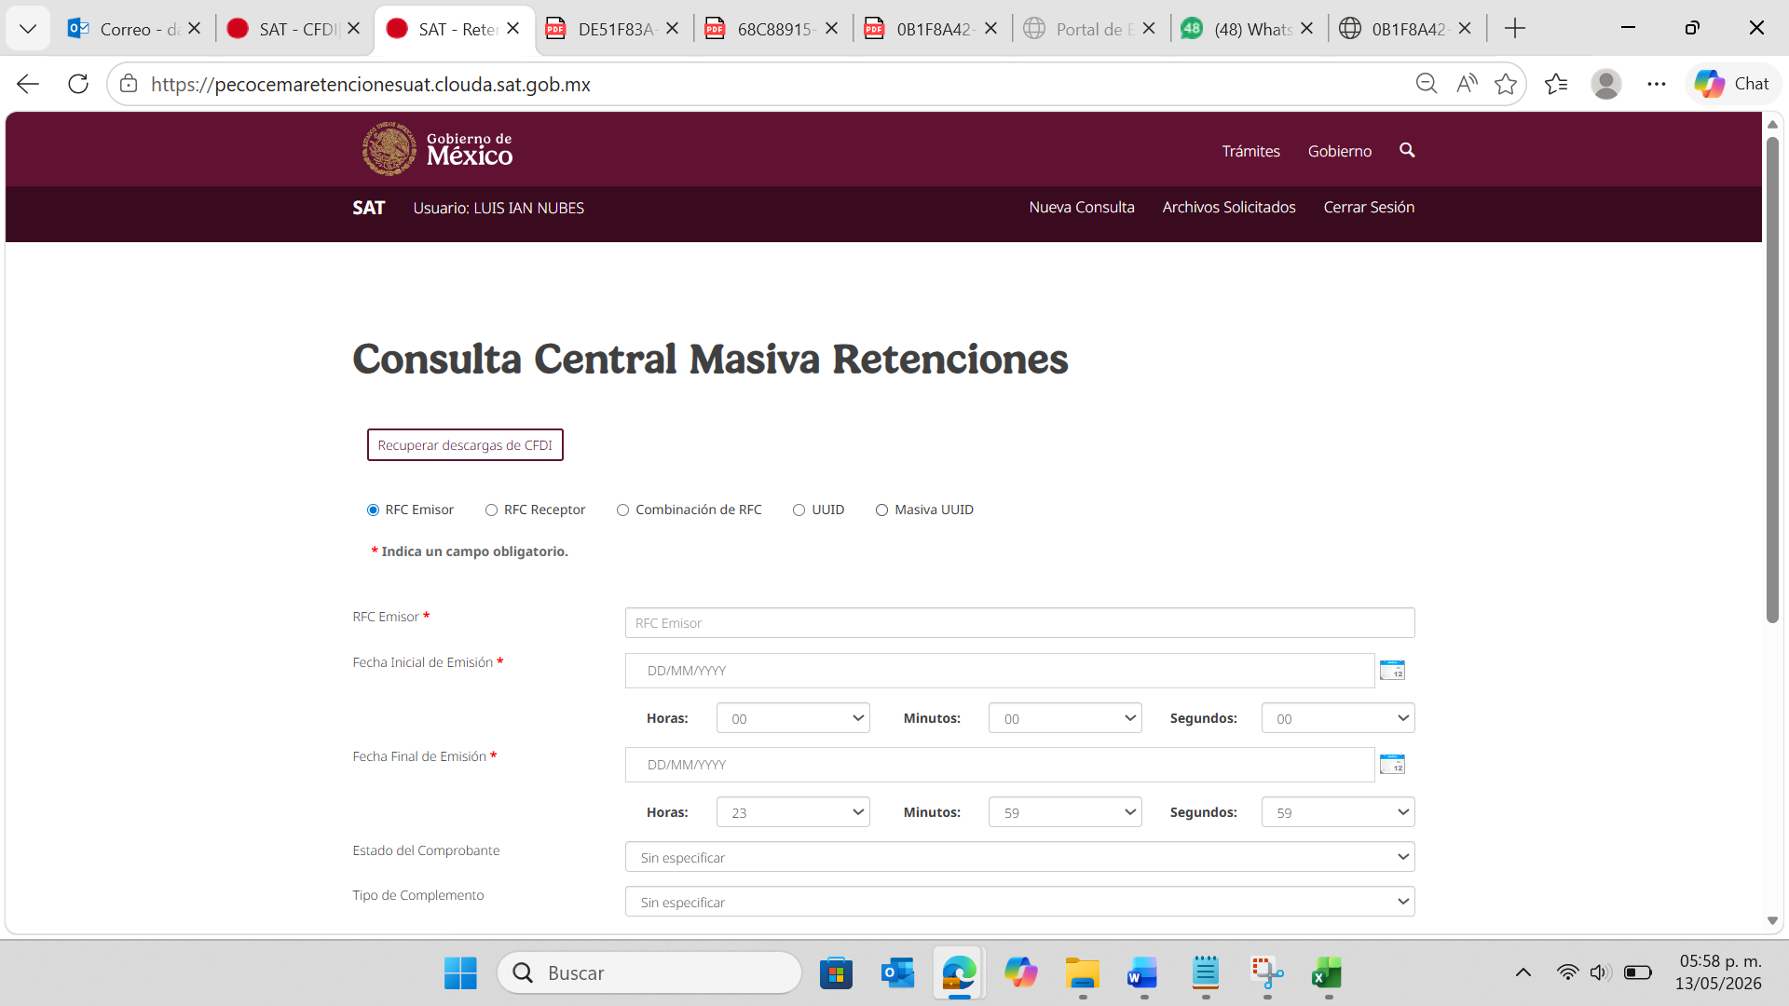
RFC Emisor:
AXT940727FP8
Fecha inicial de Emisión:
01/01/2026
Fecha Final de Emisión:
08/05/2026
Estado del comprobante:
Vigente

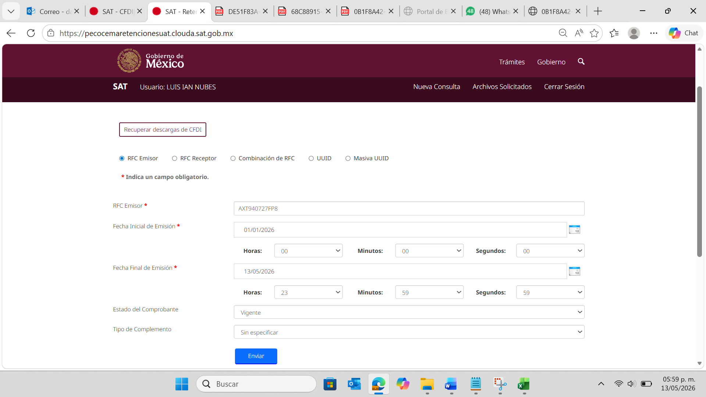
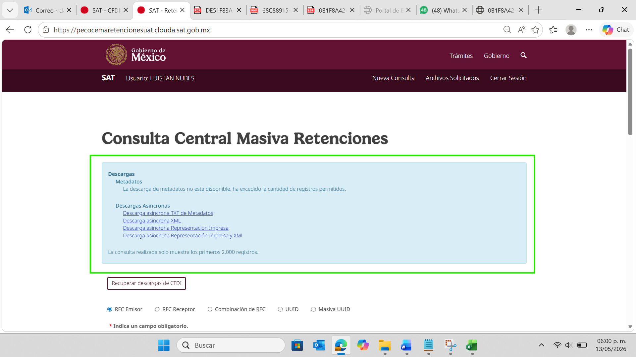
Ya se muestra el cuadro con las descargas por metadatos y descargas Asíncronas

